5G智慧灯杆
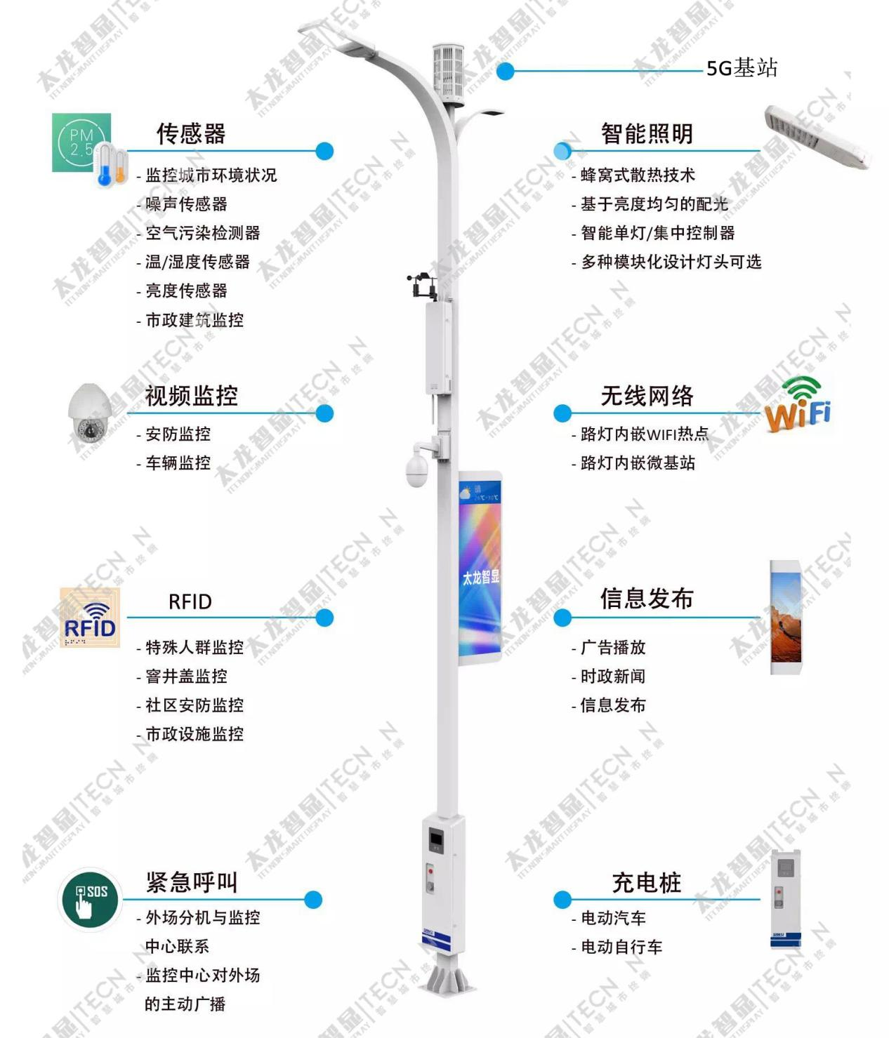
更多资料请来电咨询：郝总15919811116

